3 · Installation d’un conteneur serveur web nginx

a) Aller sur https://hub.docker.com, choisir Explore (pas besoin de créer un compte).
Rechercher Nginx. Récupérer la commande docker permettant de télécharger l’image (sous la forme docker pull xxxxx). Tapez cette commande dans un terminal.

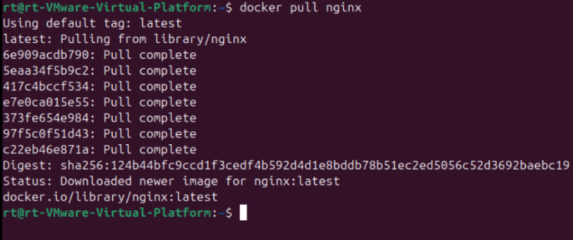

Vous pouvez également utiliser la commande docker search pour trouver une image
à partir du terminal. Pour tester essayez docker search web

Capture 1

b) A l’aide de la commande docker image ls listez les images dont vous disposez. Vous
devez voir nginx apparaître dans la liste. Quelle est la taille de l’image ? Est-ce beaucoup par rapport à une vm linux ?
Cliquez sur l’icône Docker et exécutez le Dashboard. Allez dans images, vous verrez
la même chose.
L’image contient les éléments nécessaires pour créer plusieurs serveurs web utilisant
nginx.
C’est un peu comme les modèles sur les hyperviseurs.

Capture 2

La taille de l’image est de 192 MB. Oui, c’est beaucoup par rapport à une vm linux.

Cliquez sur l’icône Docker et exécutez le Dashboard. Allez dans images, vous verrez
la même chose.

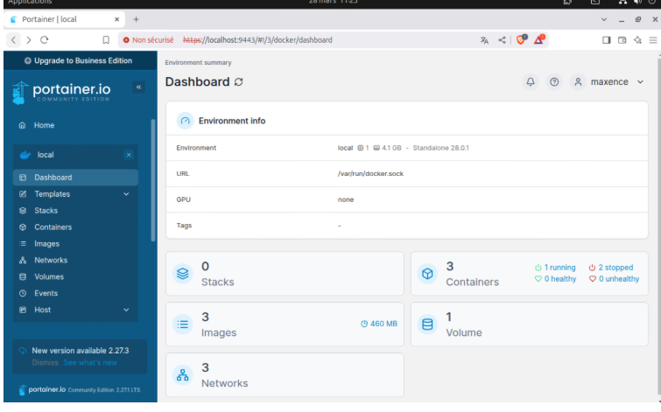
Capture 3

L’image contient les éléments nécessaires pour créer plusieurs serveurs web utilisant
nginx.
C’est un peu comme les modèles sur les hyperviseurs.

3.2 Création d’un conteneur d’après l’image
3.2.1 Création de conteneur avec l’interface graphique (dashboard)

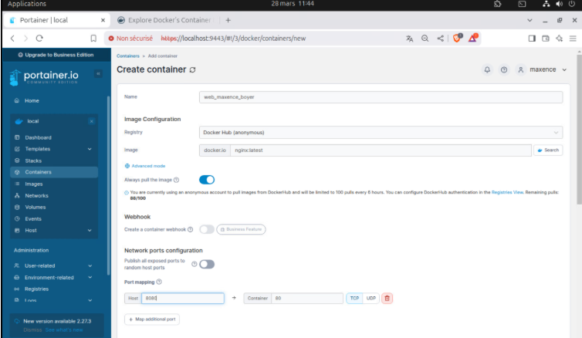
Dans container name indiquer un nom sous la forme web_prenom_nom (sans
indication, docker choisira un nom au hasard).
La colonne port indique à droite les ports utilisés par le conteneur : vous reconnaissez
le port http 80. Nous devons relier le port du conteneur à un port de votre ordinateur
(imaginez que le conteneur est isolé de votre ordinateur). Indiquez 8080 pour pouvoir accéder à votre site sur le port 8080 de votre ordinateur.
Vous noterez que la rubrique Volume qui permet de faire correspondre un
emplacement de votre ordinateur à un emplacement du Docker. Nous ne l’utiliserons pas
pour l’instant.
Cliquez sur Run, vous venez de créer votre 1er conteneur.
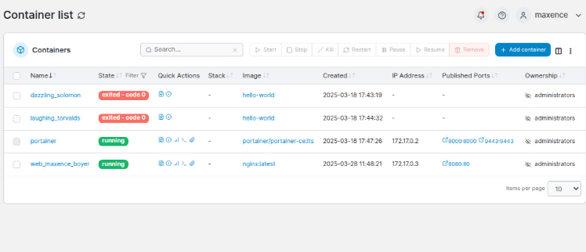

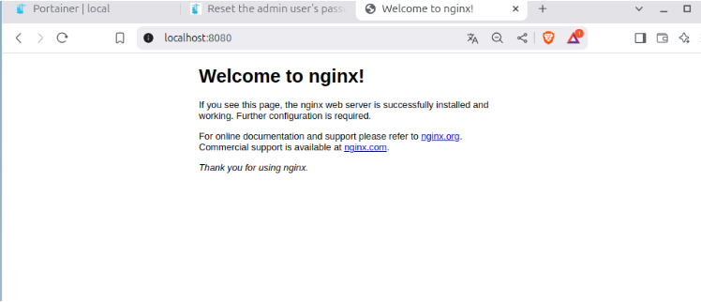

Cliquez sur Containers /Apps pour le voir dans Docker.

capture 4

commande permettant d’afficher le fichier index.html présent dans le répertoire html. Allez dans
/usr/share/nginx/html à l’aide de la commande cd. Tapez echo "Bienvenue chez prénom nom" > index.html puis rafraîchissez la
page web précédemment ouverte sur le port 8080 dans votre navigateur. Vérifiez que vous n’êtes pas sur l’hôte mais dans un conteneur isolé.

La commande permettant d’afficher le fichier.html est cat index.html. Mais pour cela, il faut se mettre dans le bon répertoire:
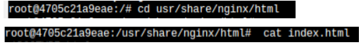

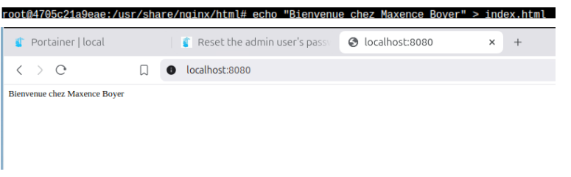

3.2.2 Création de conteneur en ligne de commande

docker create -p 8001:80 --name web_parents nginx

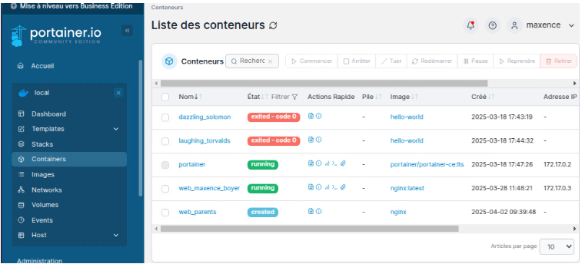

Le rôle de -p est qu’il indique la publication des ports.
Le rôle de --name web_parents est qu’il définit un nom personnalisé pour le conteneur Docker créé.
Le rôle de Nginx est qu’il représente l'image Docker à utiliser pour créer le conteneur.

Tapez docker ps -a pour lister les processus docker. En regardant attentivement le
contenu des différentes colonnes, vous remarquerez que seul web_parent est créé mais n’est
pas démarré (up).
Tapez la commande docker ps. Quelle est la différence ?

La commande docker ps -a affiche tous les conteneurs, qu'ils soient en cours d'exécution, arrêtés ou simplement créés. Dans l'image, plusieurs conteneurs sont listés, dont certains avec le statut Exited et un (web_parents) en état Created, indiquant qu'il n'a pas encore été démarré. À l'inverse, la commande docker ps ne montre que les conteneurs en cours d'exécution. Ici, seul portainer, actif depuis 5 minutes, apparaît. Les autres conteneurs, qu'ils soient arrêtés ou non démarrés, ne sont pas affichés. Cette différence permet de distinguer les conteneurs actifs de ceux qui ne le sont pas.

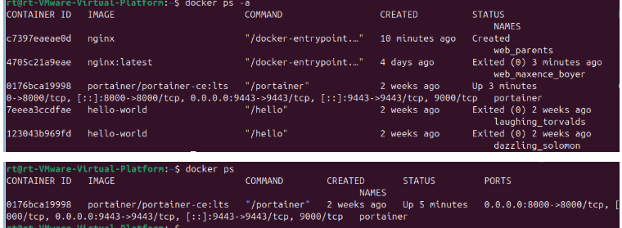

Il faut démarrer notre conteneur web_parent. Tapez docker pour avoir la liste des
commandes docker disponibles (chercher démarrer un conteneur arrêté). Utilisez la
commande que vous avez trouvé pour démarrer le conteneurs web_parents.

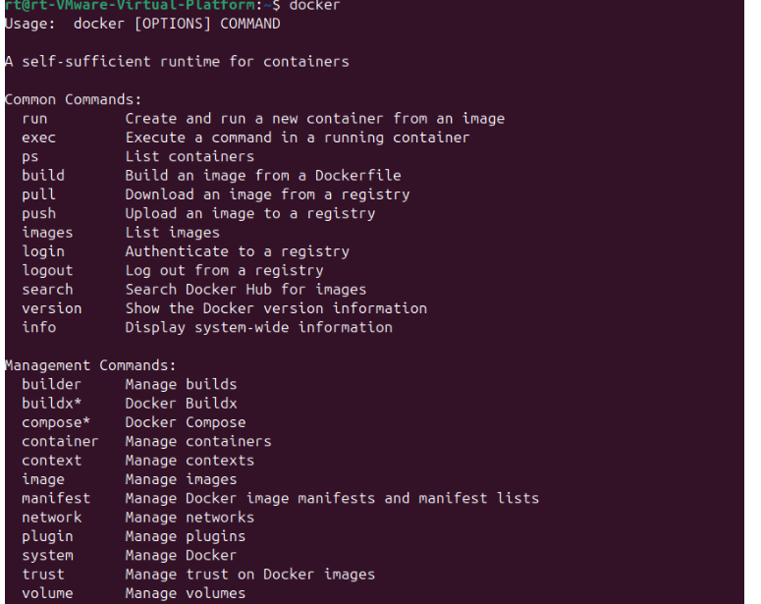
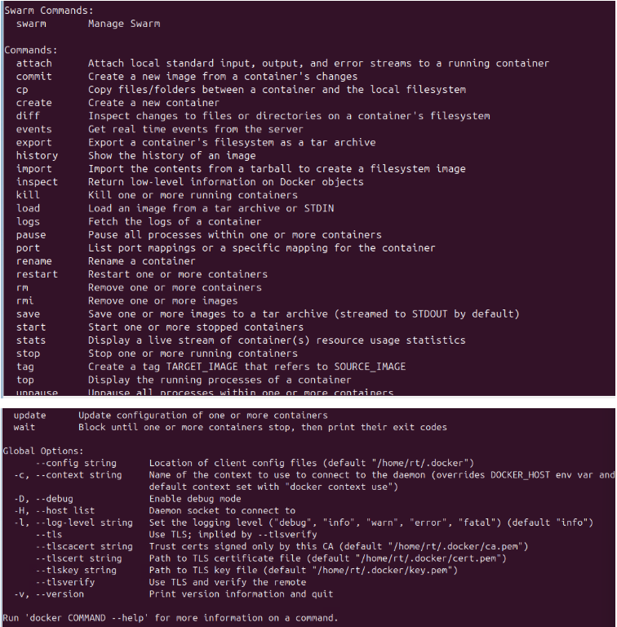

La commande pour démarrer le conteneur web_parents est: docker start web_parents

Tapez la commande docker ps pour vérifier que tout va bien.
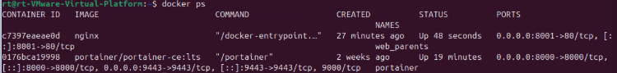

Pour accéder au terminal, nous allons lancer la commande bash dans le conteneur
web_parents en tapant docker exec -t -i web_parents /bin/bash
Faites en sorte que la page web sur le port 8001 affiche Bienvenu chez les parents.

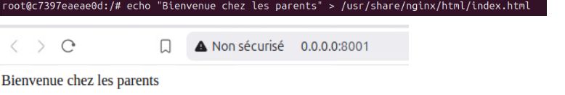

Cette commande copie (cp) le fichier index.html situé dans le répertoire
/usr/share/nginx/html du conteneur web_parents sur notre ordinateur dans le répertoire
courant appelé.

La synthèse:

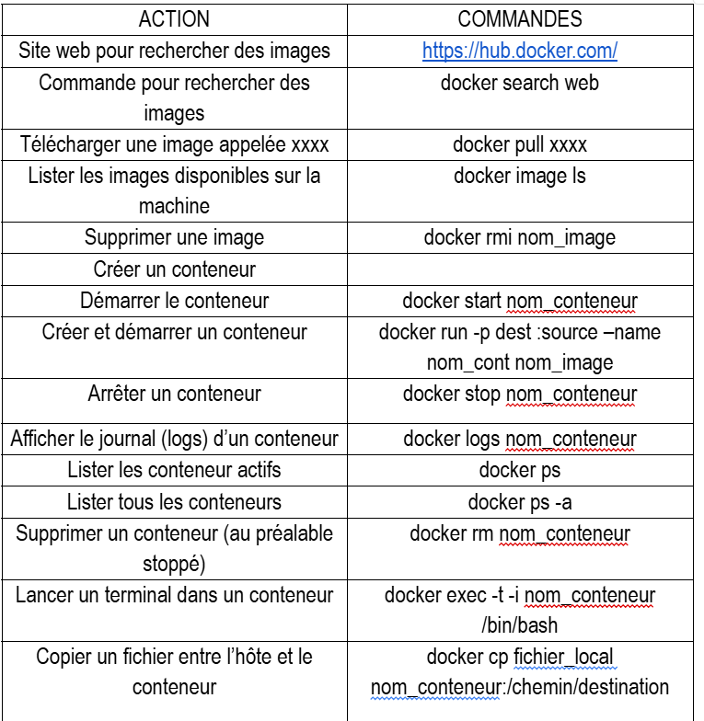
Ces commandes se résument en 1 seule commande:

